Міністерство освіти і науки України

Національний технічний університет України

«Київський Політехнічний Інститут імені Ігоря Сікорського»

Кафедра конструювання електронно-обчислювальної апаратури

Звіт

З виконання лабораторної роботи №3

з дисципліни “Схемотехніка аналогової та цифрової радіоелектронної апаратури - 1”

Виконав:

студент групи ДК-61

Бабіч С.О.

Перевірив:

доц. Короткий Є В.

Київ – 2018

**Для вимірів та генерацій сигналів було використано плату Analog Discavery2**

Транзистор 2N7000

1Дослідження залежності Iс(Uзв) для n-канального польового МДН транзистора В симуляції було зроблено модуляцію схеми згідно до завдання в режимі лінійного підвищення напруги ЗВ. Отримав залежність, яка повністю відповідає теоретичним очікуванням

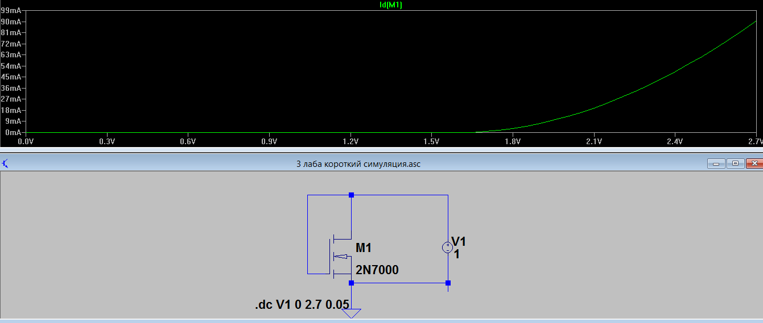

Розрахунок Uп було знайдено на стумі 3мА та 12 мА.

𝑈п = 2 ∗ 1,78 − 1,98 = 1,57В

Отримане значення порогової напруги відповідає графіку

Знаходимо b з формули 𝐼𝑐 = 𝑏/2 (𝑈зв − 𝑈п ) ^2 звідси

b=0.157707

Вимірювання з реальним транзистором.

Знову беремо значення напруги на 3.5мА та 16мА. Прийшлося взяти струми максимально підходящі для подальших розрахунків.

Up = 2*1.4 – 1.6 = 1.2V

Знаходимо b з формули 𝐼𝑐 = 𝑏/2 (𝑈зв − 𝑈п ) ^2

b = 0.15

Можна по розрахунках зробити висновок що модель точна, але якщо взяти для реальної моделі транзистора відповідні до умови струми, можна побачити що значення будуть відрізнятися, бо на показник реальної моделі транзистора впливають фактори які непередбачені в симуляції. Такі як габаритні розміри та конструкції.

Таблиця реального транзистора. Характер залежності відповідає теорії.

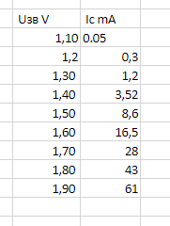

2) Дослідження залежності Iс(Uвс) для n-канального польового МДН транзистора 2N7000

Було проведено симуляцію схеми та побудовано в програмі потрібний графік

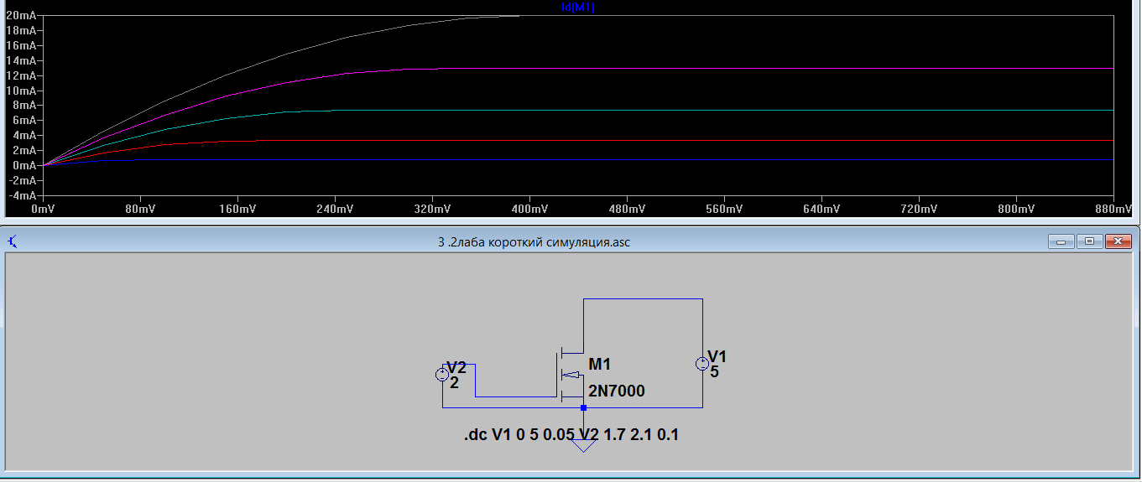

Для проведеної симуляції:

1.Uзв = 1,7В. Насичення досягнуто при Uвс= 0,109В≥1.7В – 1,63В = 0,07В

2.Uзв = 1,8В. Насичення досягнуто при Uвс= 0,196В ≥ 1.8В – 1,63В = 0,21В

3.Uзв = 1,9В. Насичення досягнуто при Uвс= 0,260В ≈ 1.9В – 1,63В = 0,27В

4.Uзв = 2,0В. Насичення досягнуто при Uвс= 0,368В ≈ 2.0В – 1,63В = 0,37В

5.Uзв = 2,1В. Насичення досягнуто при Uвс= 0,450мВ

Умова добре виконується для напруг ЗВ які ближче до порогової. Чим далі тим значення тим менш точно виконується умова.

3) Дослідження підсилювача з загальним витоком на польовому МДН транзисторі 2N7000

3.1) Було створено схему

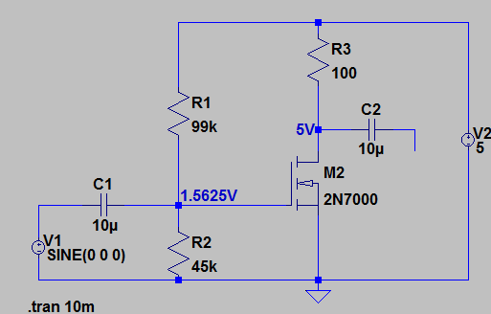

3.2)Робоча точка R2 =65K R1 =100K

Uзв0 = 1,95В

Uвс0 = 4В

Ic0 = 10mA

3.3

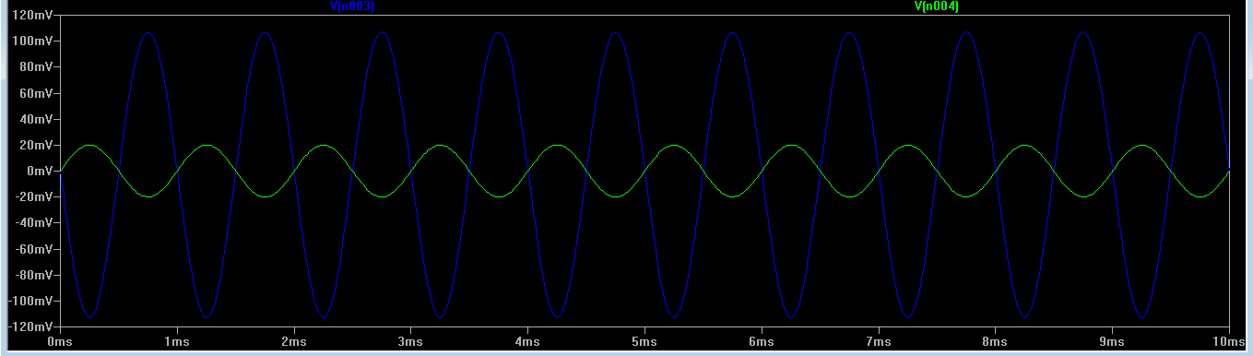

Відбувається інверсія та амплітуда 106мВ

Отже Ku=108/20=5.5

5.4

Початок спотворень на 90mV

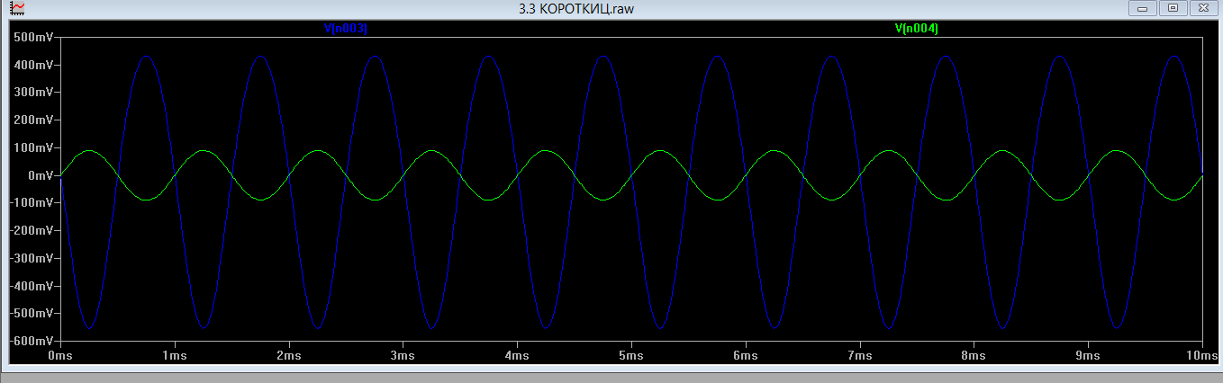

Краще спостерігається на 150mV

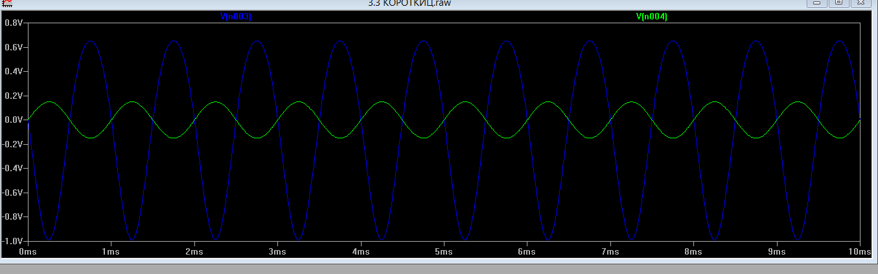

3.5)В нас вже є дані по робочій точці, тому, щоб визначити передаточну провідність я змінив резистор R2 на 6кОм відповідно отримав нові дані по робочій точці спокою

Uзв0 = 2.05В

Ic0 = 18.3mA

Тепер маю достатньо інформації для визначення gm

𝑔𝑚 = ∆𝐼𝑐/ ∆𝑈зв = 8.3 ∗ 10−3 /0,1 = 83 мС

Також можна визначити за іншою формулою gm=b∙(Uзв0-Uп)=63мС.

Значення вийшли доволі близькі, тому з урахуванням похибок все добре.

3.5)Тепер визначення

Ku=-100*83*10^(-3)=-8.3

Ku=-100*63*10^(-3)=-6.3

Ku яке використало розрахунок передаточної провідності за другою формулою виявилось ідентичним з даними з симуляцією

Все теж саме було реалізовано в на реальній схемі

R1 = 100 Ом

R2 = 100k кОм

R3 = 45k кОм

Експериментальним шляхом було знайдено робочу точку.(шляхом зміни опору резистора R2)

3.2) Uзв = 1.56V

Uвс = 3.5V

Ic = 14mA

Струм стору знайдений експериментально зійшовся с теоретичним.

Icтеор = U R3/R3 = 1.48/100 = 14mA.

3.3)

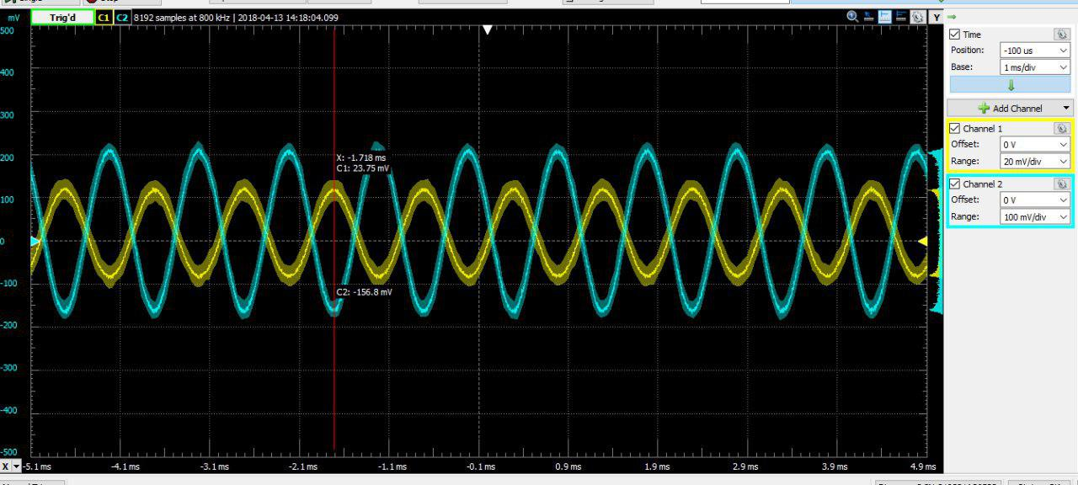

Ku = 156/23 = 6.7 що трохи більше ніж в симуляції

3.4)

Початок спотворень 100мВ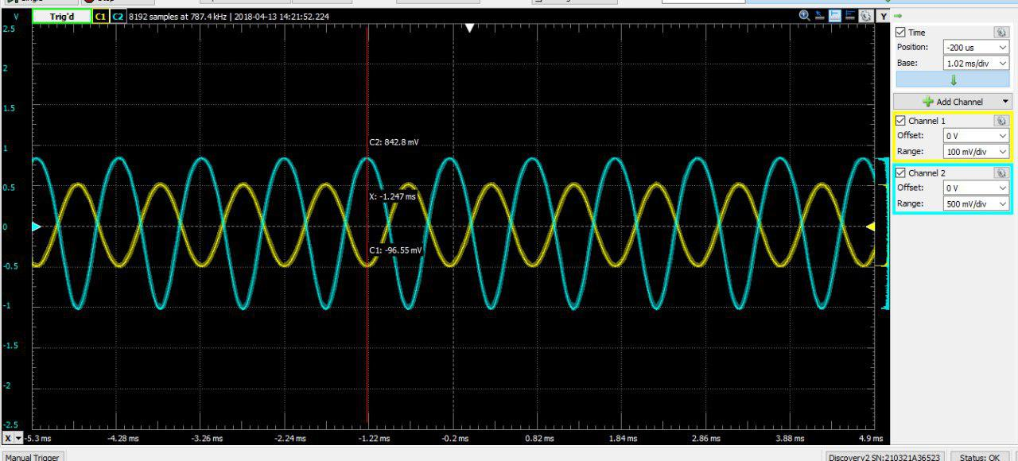

спотворення 150мВ

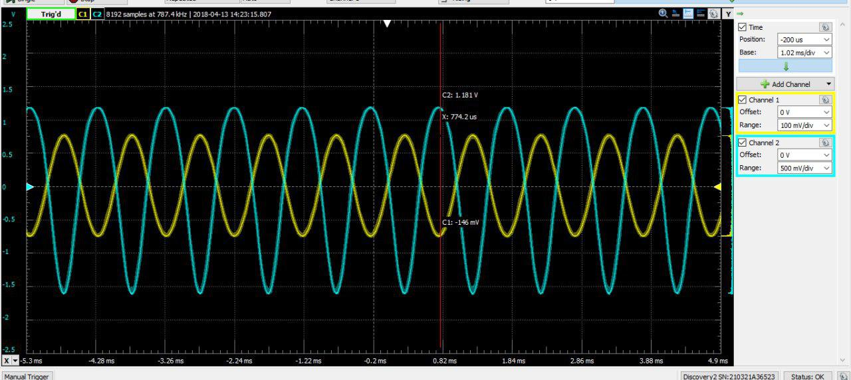

спотворення200мВ

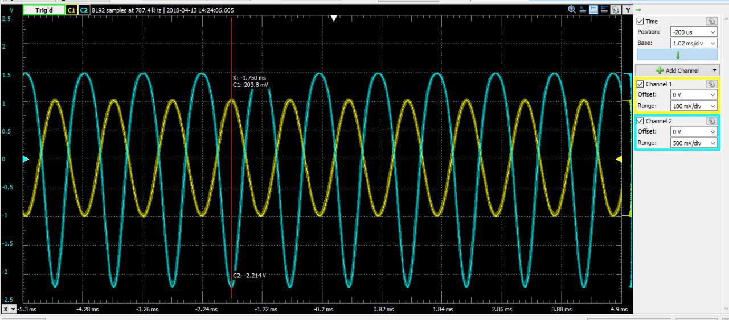

3.5)Визначеня Кu та gm за формулою

𝑔𝑚 = ∆𝐼𝑐/ ∆𝑈зв

𝑈зв1 = 1.75V

UBc1= 3.35V

𝐼𝑐 = 19mA

Тепер маю достатньо інформації для визначення gm

𝑔𝑚 = ∆𝐼𝑐/ ∆𝑈зв = 0.5 ∗ 10−3 /0,9 = 55 мС

Також можна визначити за іншою формулою gm=b∙(Uзв0-Uп)=61мС.

Значення вийшли доволі близькі, тому з урахуванням похибок все добре.

3.5)Тепер визначення

Ku=-100*55*10^(-3)=-5.5

Ku=-100*61*10^(-3)=-6.1

Всновок

Отже, в цій лабораторній роботі ми дослідили польовий транзистора у всіх режимах, визначили основні параметри. Взагалом з деякими похибками теорія відповідає дійсності. Похибки можна поснити неточними моделями та не дуже якісними транзисторами.